Требования для пешехода в рамках сложности перехода
На таких перекрестках пешеходу нужно самому позаботиться о собственной безопасности, так как «подсказок» со стороны регулировщика или светофора у него не будет. Условия, конечно же, жесткие, но, согласитесь, вполне справедливые. Не пытайтесь «проскочить» дорогу перед движущимся в вашем направлении транспортным средством, и никакой опасности не возникнет.
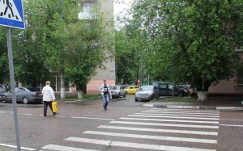
Правила дорожного движения говорят нам о том, что человек на нерегулируемом перекрестке обязан самостоятельно проанализировать расстояние до движущегося ТС, скорость автомобиля, и на основании такой оценки принять решение о безопасности перехода трассы. При этом запрещается внезапно выходить на дорогу из-за какого-либо препятствия (например, тумбы, столба, другого автомобиля), которое затрудняет обзорность и оценку ситуации. Сначала следует посмотреть по сторонам, уверившись, что поблизости нет движущегося транспорта.
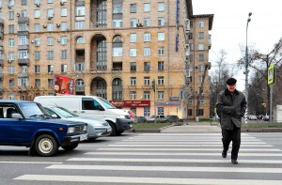
В тех же случаях, когда дорогу предстоит переходить не на переходах, внимательность и ответственность пешехода перед всеми участниками движения должна быть максимальной. Обязательно нужно пересекать магистраль на существенном расстоянии от машин, не становиться помехой для водителей. Помните, что на таких участках именно пешеходы чаще всего являются виновниками аварий.

